«Экономическая безопасность»

Информационно-аналитический портал

Евгений Примаков покидает ТПП РФ
21.02.2011, 14:55 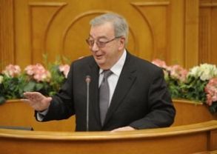

«Я не буду выставлять свою кандидатуру на пост президента ТПП в ходе предстоящего съезда палаты в марте. Прошло два срока, этого вполне достаточно», - заявил сегодня Евгений Примаков на пресс-конференции.
Глава ТПП не назвал своих возможных преемников. «Съезд будет выбирать из ряда кандидатов, у нас уже есть самовыдвиженцы», - подчеркнул Примакова.
Евгений Примаков опроверг информацию СМИ о коррупции в ТПП. «Я не нахожу ни одного факта коррупционности ТПП. Этого нет», - сказал Примаков.
«Если есть какие-то заявления о коррупции, то я прошу с этим разобраться серьезно и даже провести расследование, потому что так огульно обвинять можно кого угодно», - подчеркнул Примаков.

